1С EDT (Enterprise Development Tools)
Официальная страница: https://edt.1c.ru/

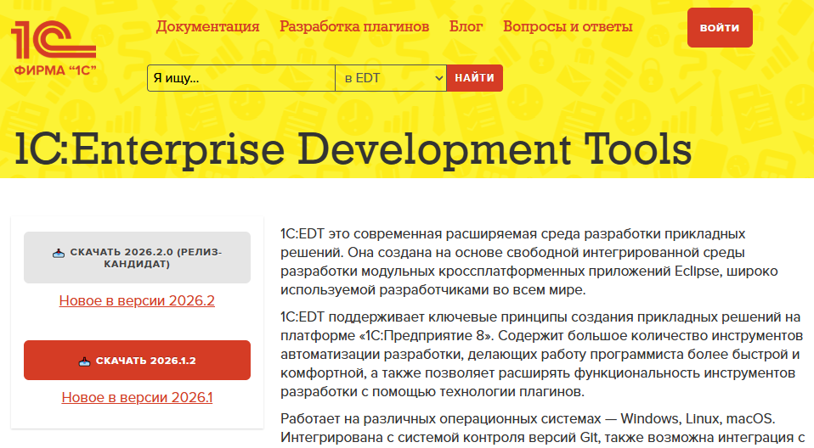

После авторизации будет доступен дистрибутив для скачивания

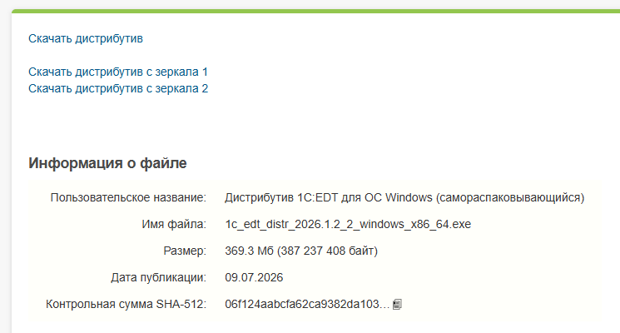

Запустить файл установки

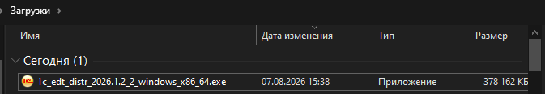
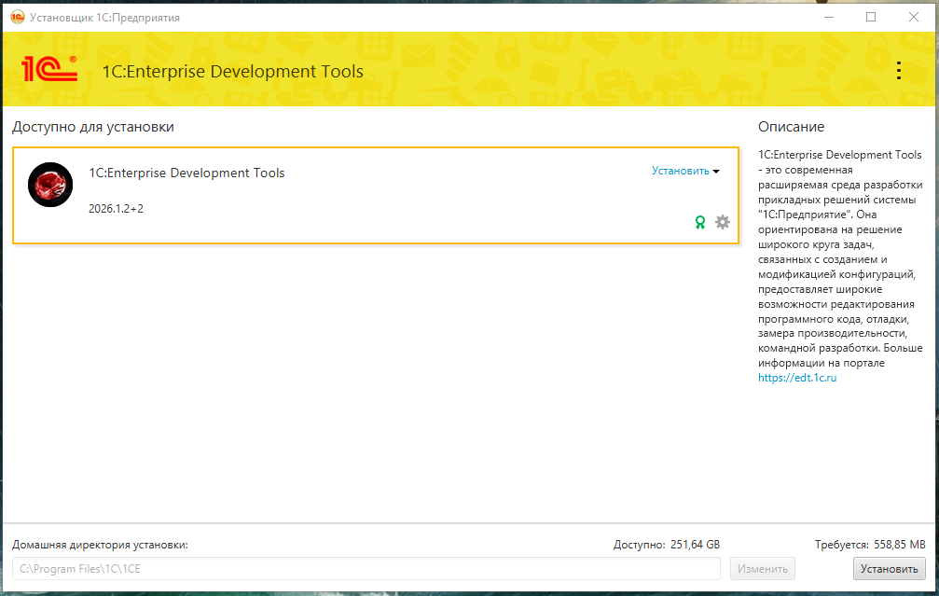

1С:Напарник — твой интеллектуальный помощник в разработке https://code.1c.ai/

